- STATUETKA STRZELECKA KARABINEK

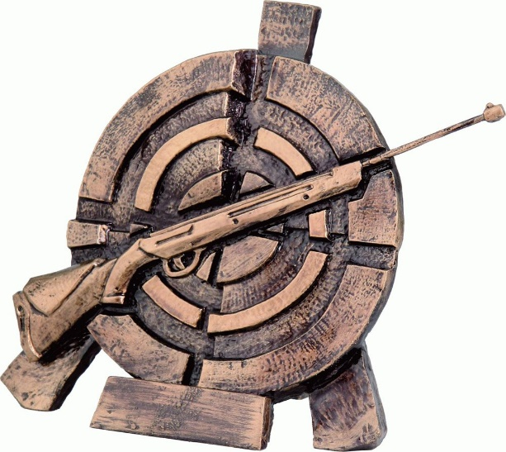
Figurka odlewana, wykonana z wysokiej jakości komponentów. Trofeum w kolorze srebrnym przedstawia strzelbę. Znakomite do uhonorowania osoby zajmującej się sportami strzeleckimi. Na statuetce można umieścić aluminiową tabliczkę z dedykacją o dowolnej treści. Można dodać nazwę klubu, nazwę zespół uczy logo firmy.
- STATUETKA STRZELECKA PISTOLET

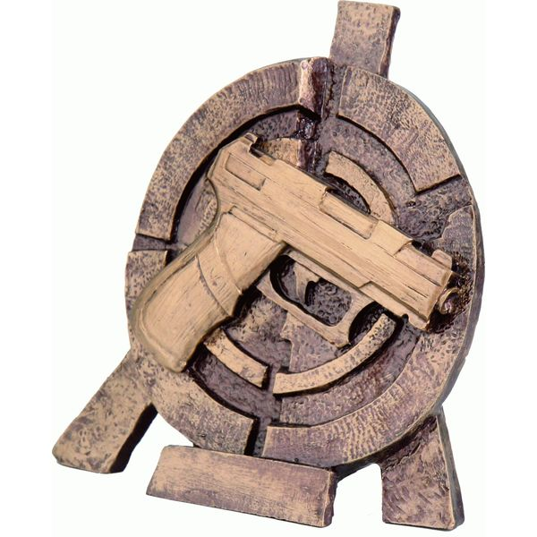
Figurka odlewana, wykonana z wysokiej jakości komponentów. Trofeum w kolorze srebrnym przedstawia strzelbę. Znakomite do uhonorowania osoby zajmującej się sportami strzeleckimi. Na statuetce można umieścić aluminiową tabliczkę z dedykacją o dowolnej treści. Można dodać nazwę klubu, nazwę zespół uczy logo firmy.
- STATUETKA STRZELECKA – STRZELEC
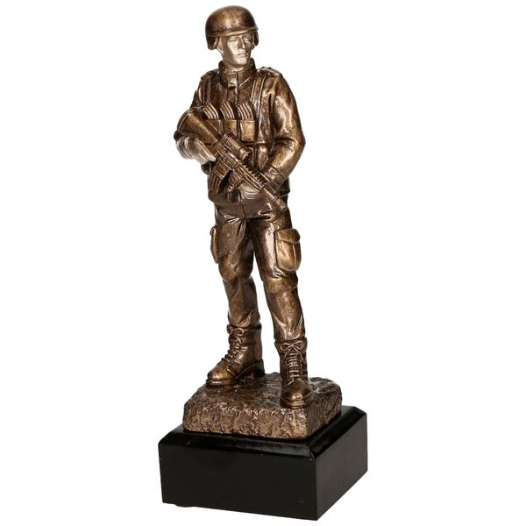

Statuetka została wykonana z wysokiej jakości żywicy epoksydowej z dodatkiem wypełniaczy mineralnych.

- Puchar metalowy z marmurową podstawą: wysokość 54 cm z pokrywką ze statuetką strzelca , średnica kielicha 200 mm, (wysokość pucharu określa się bez pokrywki), kolor złoty, kolor srebrny;
- Puchar metalowy z marmurową podstawą : wysokość 45 cm z pokrywką ze statuetką strzelca, średnica kielicha 160 mm, (wysokość pucharu określa się bez pokrywki) kolor złoty, kolor srebrny;
- Puchar metalowy z marmurowa podstawą : wysokość 35 cm z pokrywką ze statuetką strzelca ,średnica kielicha 120 mm, (kolor złoty, kolor srebrny, (wysokość pucharu określa się bez pokrywki);
- Puchar metalowy z marmurową podstawą: wysokość 35,2 cm z , średnica kielicha 180 mm- (kolor złoty, kolor srebrny);
- Puchar metalowy z marmurową podstawą: wysokość 33,5 cm z , średnica kielicha 180 mm (kolor złoty, kolor srebrny);
- Puchar metalowy z marmurową podstawą: wysokość 30,5 cm , średnica kielicha 180 mm (kolor złoty, kolor srebrny);

